Практическое занятие. Тема №14

«Микробиологическая диагностика менингококковых и гонококковых инфекций»

Тесты. Это многовариантные тесты! Выберите несколько правильных ответов.

- ГОНОКОККИ
- грамположительны
- ланцетовидной формы
- бобовидной формы
- относятся к роду Neisseria
- относятся к роду Enterococcus

- МАТЕРИАЛ ПРИ МИКРОБИОЛОГИЧЕСКОЙ ДИАГНОСТИКЕ ГОНОРЕИ
- гнойное отделяемое уретры
- гнойное отделяемое шейки матки
- сыворотка
- утренняя порция мочи
- желудочный сок

- ГОНОВАКЦИНА ИСПОЛЬЗУЕТСЯ ДЛЯ
- вакцинации по эпидпоказаниям
- вакцинации новорожденных
- провокации при диагностике хронических форм гонореи
- для лечения хронических форм гонореи
- для лечения острых форм гонореи

- ФОРМЫ МЕНИНГОКОККОВОЙ ИНФЕКЦИИ
- хронический менингит
- цереброспинальный гнойный менингит
- менингококкемия
- назофарингит
- бактерионосительство

- ФАКТОРЫ ВИРУЛЕНТНОСТИ МЕНИНГОКОККОВ
- пили IV типа, белки наружной мембраны
- гиалуронидаза, нейраминидаза
- IgА-протеаза
- эндотоксин
- экзотоксин

Теория. Ответить на вопрос по вариантам: № вопроса соответствует номеру студента в списке группы.

- Правила забора и доставки отделяемого с задней стенки носоглотки с целью диагностики менингококкового назофарингита и носительства. Чем они обусловлены?
- Обоснуйте возможность использования микроскопического метода диагностики при гонококковых инфекциях.
- Обоснуйте необходимость знания патогенеза менингококковой инфекции для обоснованного выбора материала для микробиологической диагностики.
- Обоснуйте выбор методов микробиологической диагностики при менингококковом назофарингите, менингококкемии и эпидемическом менингококковом менингите.
- С какой целью проводится серотипирование выделенного возбудителя при менингококковых инфекциях?.
- Назовите методы экспресс-диагностики менингококковых инфекций, в чем их сущность?
- Назовите метод микробиологической диагностики менингококковых и гонококковых инфекций, позволяющий уточнить выбор препаратов для этиотропной терапии.
- С чем связаны трудности диагностики гонококковой инфекции и пути их решения?
- С чем связаны трудности лечения гонококковой инфекции и пути их решения?

Практика.
Проведите бактериологическое исследование носоглоточного отделяемого с целью установления менингококкового носительства.

Выполнить задание, руководствуясь материалами методички. Оформить протокол.

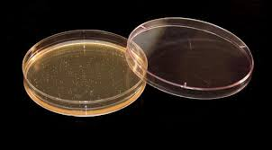 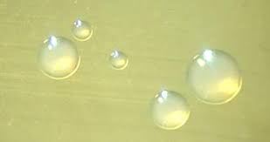 рост колоний на СА с ристомицином 37гр-24ч колонии

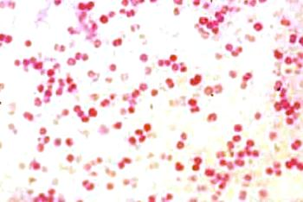
препарат из чистой культуры окр по Граму
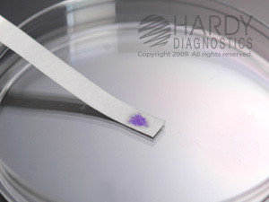 тест на оксидазу 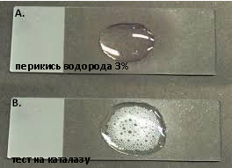 тест на каталазу
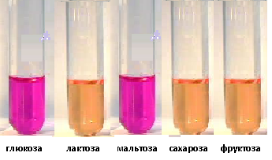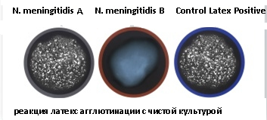
(Контроль Negativ: с латексом с IgG не иммунизированного кролика реакция отрицательная)

диагноз | исследуемый  материал | цель | метод (этап) | результат | вывод

